ELEMENTE DE WEB DESIGN

Documentație

Hotel Booking

Didiță Delia Andreea

Universitatate de Vest din Timișoara

Facultatea de Matematică și Informatică

Informatică română

Anul I

Tema

Tema pe care am ales-o este turismul întrucât site-urile de turism atrag din ce în ce mai mulţi vizitatori interesaţi să achiziţioneze vacanţe online. De asemenea, pasiunea pentru călătorii m-a determinat să mă îndrept spre acest domeniu pentru realizarea proiectului.

Detalii tehnice

Website-ul **Traveling Romania** este construit cu ajutorul limbajelor HTML (Hypertext Markup Language ), CSS ( Cascade Style Sheet ), JavaScript, PHP (Hypertext Preprocessor) și MySQL (Structured Query Language).

Programele folosite pentru a realiza proiectul sunt urmatoarele:

➢ Visual Studio Code

➢ XAMPP

➢ phpMyAdmin

➢ Adobe Photoshop CS5

Partea de programare a fost facută cu Visual Studio Code. Am ales acest editor datorită profesionalismului în care este structurat, uneltelor de care dispune și ușurinței cu care se lucrează in el.

Am folosit XAMPP pentru gestiunea bazei de date MySQL în phpMyAdmin utilizând PHP.

În Adobe Photoshop CS5 am editat dimensiunea fotografiilor.

Structura

Website-ul Traveling Romania este alcătuit din 4 pagini .html, 6 pagini .css, 4 pagini .js, 7 pagini .php, o pagină .sql, o bază de date .csv și imagini. În fișierul responsive.css am încercat crearea unui website responsive.

ACASĂ

La deschiderea paginii Travel.html, găsim headerul, format dintr-un slideshow de imagini background și mesaje text (orașele), imaginea și mesajul schimbându-se simultan la fiecare 5 secunde. Pentru acest slideshow, am folosit in header.css proprietatea @**keyframes** de creare a animațiilor.

În partea de sus, am creat brand-ul și un meniu de navigație drop-down care dispune de următoarele butoane de navigație:

➢ Acasă – Reprezintă pagina de start a site-ului

➢ Destinații – Când se deplasează cursorul pe acest buton se va afișă o listă de pagini .html și anume:

➢ Oferte

➢ Tururi

➢ Hoteluri – Conține lista tuturor hotelurilor

➢ Contact – Găsim informațiile de contact iar când se deplasează cursorul pe acest buton se va afișă o listă de pagini .html și anume:

➢ FAQ - Frequently Asked Questions

➢ Înregistrați-vă – Conține formularul PHP de înregistrare a utilizatorului

➢ Autentificare – Conține formularul PHP de autentificare a utilizatorului

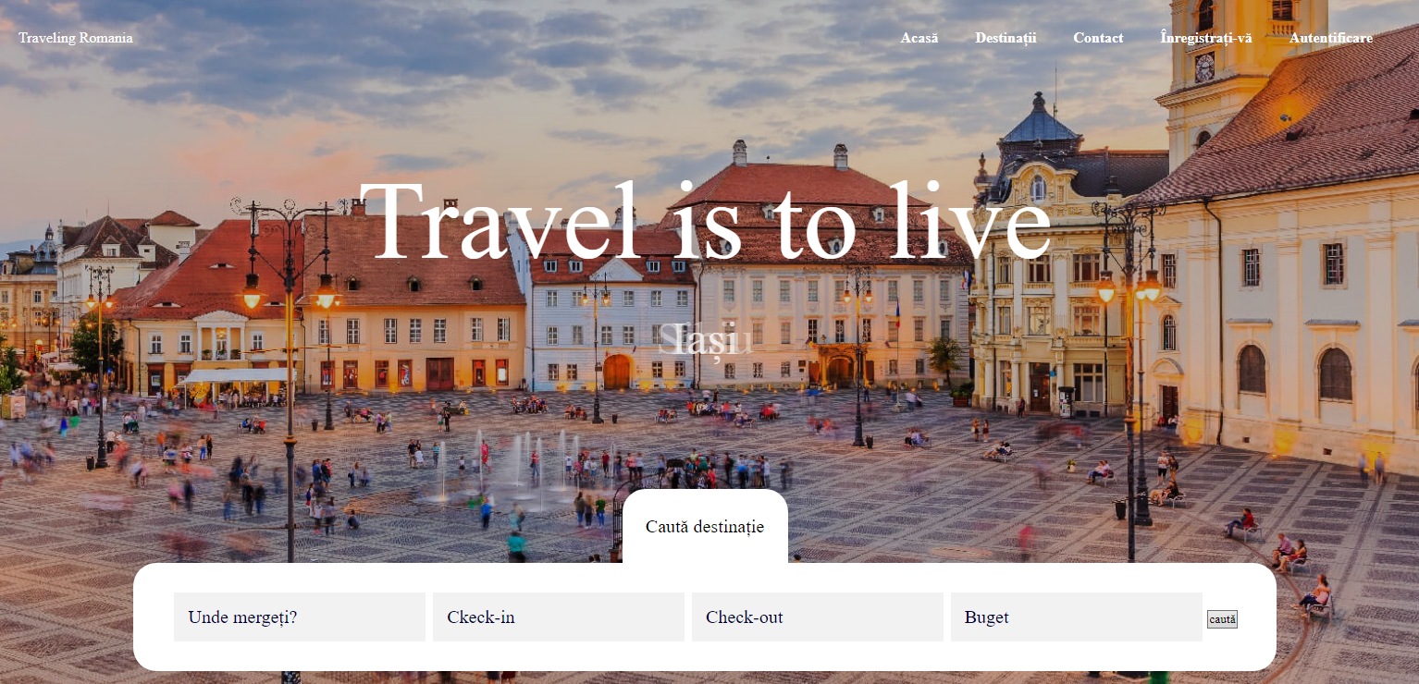

La mutarea cursorului pe butoanele meniului și pe cel al brand-ului, am folosit proprietatea **hover** pentru efect (apariția liniilor albe) și pentru schimbarea culorii textului în roșu.

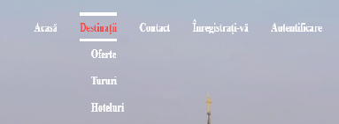

Sub meniu se află un mesaj de început fixat, un motto al paginii.

În partea de jos, găsim un fomular de căutare a destinației dorite de către utilizator iar butonul “caută” ne va redirecționa către pagina hoteluri.html.

În continuare derulând pagina, găsim body-ul alcătuit dintr-un titlu ce își schimbă stilul din normal în italic la mutarea cursorului, eveniment de mouse aflat în stilScrisImagini.js.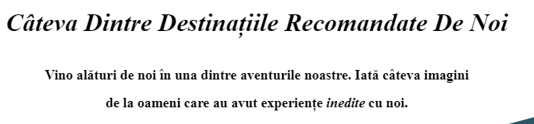

Am folosit transformări CSS pentru a roti imaginile spre dreapta sau spre stânga și eveniment de mouse in javascript pentru a le schimba dimensiunea la mutarea cursorului.

Butonul „Descoperă mai multe” ne va redirecționa către pagina hoteluri.html după 6 secunde. Am creat un loading bar ce se va încărca odată cu apăsarea butonului, folosind setInterval din javascript (setIntervalMove.js, setTimeoutPageRedirect).

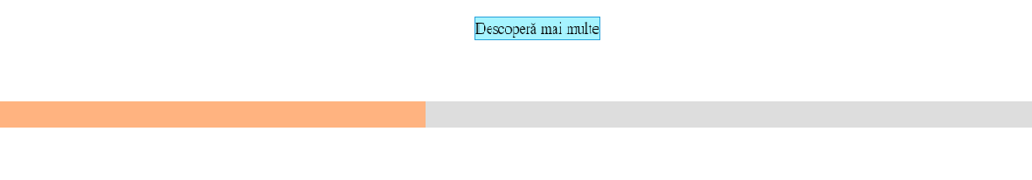

Am afișat un top al celor mai bune hoteluri într-un tabel cu un background de tip parallax, ce se modifică la derularea paginii. Am utilizat clasa „fa fa-star” pentru crearea stelelor. Numele orașelor redirecționează spre paginile hotelurilor.

Josul paginii este reprezentat de footer, creat cu tabel ce conține informații referitoare la companie (descriere, contact), link-uri utile, rețele sociale și un buton de abonare ce ne redirecționează în 6 secunde către pagina inregistrare.php. Pentru redirecționare amfolosit setTimeout în javascript.

DESTINAȚII-HOTELURI

La deschiderea paginii, în header, avem același slideshow de imagini, același meniu și brand, motto și titlul paginii.

În body avem afișate toate hotelurile, cu link-uri către paginile oficiale ale acestora și descriere. Fiecare hotel a fost încadrat într-un tabel. Stilizarea tabelurilor am efectuat-o în hoteluri.css.

Partea de jos a paginii a rămas aceeași.

CONTACT

La deschiderea paginii, în header, avem același slideshow de imagini, același meniu și brand, motto și titlul paginii.

În body am creat un formular pentru trimitere de mesaje utilizănd o funcție de validare a datelor în formFunction.js. În dreapta formularului se află o pictogramă care la mutarea cursorului își va modifica dinamic poziția, funcție realizată în setIntervalMove.js.

Am introdus o hartă pentru posibila localizare a sediului companiei utilizând un script.

Partea de jos a paginii a rămas aceeași.

FAQ

La deschiderea paginii, în header, avem același slideshow de imagini, același meniu și brand, motto și titlul paginii.

În body am introdus textul unor întrebări și răspunsuri.

Partea de jos a paginii a rămas aceeași.

ÎNREGISTRAȚI-VĂ

Această pagină conține un formular PHP (inregistrare.php) care odată accesată, fișierul Creare_tabel.php va crea o tabelă de tip MySQL cu numele „users” în baza de date cu numele „inregistrare”, din phpMyAdmin. După completarea formularului, datele utilizatorului vor apărea în „users”.

AUTENTIFICARE

Această pagină conține un formular PHP (autentificare.php) care va autentifica utilizatorul în contul său creat.

Stilizarea celor două formulare am creat-o în inregistrare.css.

Fișierul errors.php va afișa erorile, index.php va afișa o pagină după completarea unui formular php cu mesajul „Te-ai autentificat” și două butoane pentru ieșire din cont și a continua vizualizarea website-ului iar server.php va afișa erorile în cazul necompletării datelor, a completării unor date existente sau greșirea acestora la autentificare, cât și permiterea redirecționării către pagini.

Am generat o pagină cu conținut dinamic folosind PHP (afișare.php) care afișează informații luate dintr-o tabelă MySQL definind tabela cu date cu 50 de intrări (inregistrare.sql) preluate din fișiere csv (bazaDeDateHoteluri.csv) și importate in MySQL cu ajutorul interfeței PHPMyAdmin din XAMPP. La accesarea fișierului afisare.php, în baza de date inregistrare se va crea tabela „hotels” în care se importa toate datele din csv prin fișierul inregistrare.sql.

Bibliografie

<https://www.w3schools.com>

<https://stackoverflow.com>

<https://codewithawa.com/posts/complete-user-registration-system-using-php-and-mysql-database>

<https://codepen.io>

<https://www.booking.com/index.html?aid=376393;label=bookings-name-d2AakcaZh5VCmomr9TOSVAS267754451741:pl:ta:p1:p22.563.000:ac:ap:neg:fi:tikwd-65526620:lp1011801:li:dec:dm:ppccp=UmFuZG9tSVYkc2RlIyh9YcpDr58xwogAJgpBCuFL5yA;ws=&gclid=CjwKCAjw8J32BRBCEiwApQEKgUrwj44iAukGuOwL924SPg4FXOq0qF6QKOV4rMESizdAZroW5SMpfRoCNoMQAvD_BwE>